**記事タイトル**

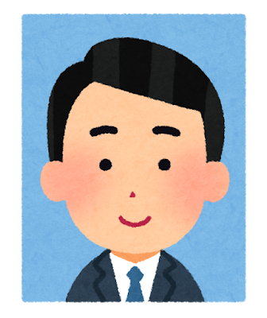 **【顔写真】**

名前  
(所属)

**見出し※太字推奨**

本文本文本文本文本文本文本文本文本文本文本文本文本文本文本文本文本文本文本文本文本文本文本文本文本文本文本文本文本文本文本文本文、本文本文本文本文本文。本文本文本文本文本文本文本文本文本文本文本文本文本文本文本文本文本文本文本文本文本文本文本文本文本文本文本文本文。※句読点は「。、」推奨。難しい場合は「.,」も可

本文本文本文本文本文本文本文本文。本文本文本文本文。

**見出し※太字推奨**

本文本文本文本文。本文本文本文本文本文本文本文本文本文本文本文本文本文本文本文本文本文本文本文本文本文本文本文本文本文本文本文本文本文本文本文本文本文本文本文本文本文本文本文本文本文本文本文本文本文本文本文本文本文本文本文本文本文本文本文本文本文本文本文本文本文本文本文本文本文本文本文本文本文本文本文本文本文本文本文本文本文本文本文本文本文本文本文本文本文本文本文本文本文本文本文本文本文本文本文本文本文本文。

※掲載時には2段組みになります。  
※目安は700～1200字ですが、特に制限はございません。

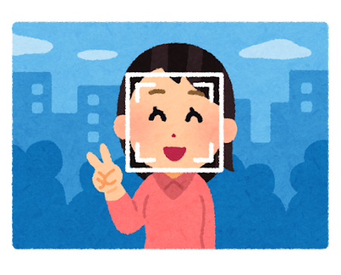

【画像】キャプションを付けてください。

|  |  |  |
| --- | --- | --- |
|  |  |  |
|  |  |  |
|  |  |  |
|  |  |  |

【表】キャプションをつけてください。

・・・・・・・・・・・・・・・・・・・・・・・・・・・・・・・・・・・・  
執筆者情報（公開されます）

項目 内容を記入してください

氏名（和文） 例：土木 太郎

氏名（英文） 例：Taro Doboku

所属（和文） 例：〇〇大学 △△研究室

所属（英文） 例：Dept. of Civil Engineering, ○○ University  
・・・・・・・・・・・・・・・・・・・・・・・・・・・・・・・・・・・・